基于二维码技术的学校物品管理系统
研究资料
研究记录 · 阶段工作日志 · 活动心得
研究者：孙茉琪 班级：七（4）班
学校：北京市第八十中学望京实验学校

资料整理说明
本资料依据《基于二维码技术的学校物品管理系统》论文事后整理，按研究主题和工作阶段组织，不标注未经提供的日期，也不作为研究当时形成的逐日原始日志。文中技术内容可回查论文相应章节；附录图示直接取自论文，不作为新增试验的证据。
工作日志中的阶段顺序为整理顺序，不据此推定实际发生时间。活动心得根据论文已有感悟整理扩写，供研究者本人核对确认。论文未提供的访谈对话、开发故障、参与人数、操作耗时和识别成功率等，不作补写。

一、研究记录

记录一：从物品管理问题确定研究内容
问题整理：论文围绕登记、借用、归还、清点和报废等环节，提出手工登记效率低、物品信息分散、使用记录难追溯、报废缺少规范流程及统计不足等问题。这些问题构成选题背景；现有论文没有附访谈原稿或问卷，因此本记录不将其改写为具体人员的调查反馈。
研究思路：将上述问题分别转化为物品信息库、二维码入口、借还记录、报废审批和统计仪表盘五项需求。研究重点不是只生成二维码，而是用唯一编号把实物、详情信息和流转记录关联起来。
论文呈现的阶段成果：形成覆盖“登记—赋码—查询—借用—归还—报废审批”的功能结构，作为后续系统设计的依据。
材料依据：论文“一、研究背景”“二、研究目的”及“三、研究方法”。

记录二：技术资料与系统结构整理
技术内容：论文采用Python技术栈：FastAPI负责后端接口，NiceGUI负责网页界面，SQLite保存数据，SQLAlchemy组织数据模型；qrcode与Pillow生成二维码，ReportLab导出标签PDF，APScheduler检测逾期。论文列出了FastAPI、NiceGUI、SQLite和qrcode的官方资料来源，但没有记载具体查阅日期。
设计考虑：系统按表现层、接口层、业务服务及数据层划分职责。NiceGUI前端通过httpx调用后端接口，页面展示与数据处理相互分工。该结构的作用是使功能组织更清晰，并为后续维护留出空间。
记录边界：技术选型遵循轻量化、易部署和低成本原则；论文并未提供并发压力测试，不能仅依据框架或数据库选型认定其已满足全校同时使用的要求。
材料依据：论文“三、研究方法”中的技术选型、表1，以及“四、研究过程”中的表2—表5、图1。

记录三：物品数据与二维码关联
数据结构：论文给出用户、物品、分类、借用记录和报废记录五张核心数据表。物品通过分类编号关联分类，借用记录通过物品编号和用户编号关联物品与借用人，报废记录关联物品、申请人和审批人。
设计要点：物品档案包含编号、名称、分类、型号、购入信息、存放位置、状态及备注等内容。为物品设置唯一编号，可以区分同名物品；独立保存借用与报废记录，可以保留不同时间发生的管理活动，而不只保存当前状态。
二维码关联方式：二维码的内容是物品详情页地址，不是物品的全部历史记录。扫码进入详情页后，系统再呈现相关信息。论文还描述了单个二维码查看和批量PDF导出功能，用于标签制作。
需要关注的问题：论文讨论了标签污损、脱落、地址变化及网络不可用等风险，并提出保留编号查询入口和建立补打规则；这些属于适用性分析，不能改写成已经发生并解决的故障。
材料依据：论文“四、研究过程”中的表6—表10、物品管理及二维码模块，“五、研究结果”中的图4、图5，以及“六、结果分析与讨论”。

记录四：借还、报废与权限的联系
借还流程：借用记录包含借用人、用途、借出时间、应还日期和归还时间等信息。论文描述了在借、已归还及逾期三类借用状态，并使用定时任务检测逾期。这里能够记录的是“检测与标记逾期”，不能扩大为已实现短信或其他通知。
报废流程：普通用户提交报废申请并说明原因，管理员批准或驳回。物品进入申请流程后标记为待报废，审批通过后变为已报废。论文没有把多级审批列为已实现内容，也没有提供报废驳回的实测记录。
权限关系：论文划分管理员、教职工和学生三类角色，并采用Cookie Session认证。管理操作与个人借用查询需要区分权限；论文明确提示实际部署仍需服务端权限校验和会话保护，因此不能仅凭登录页证明全部权限措施有效。
研究认识：借用、归还及报废并不是互不相关的页面操作，它们会共同影响物品状态。重复借用、逾期归还、报废驳回和越权操作应列入后续验证清单，核对记录与状态是否一致。
材料依据：论文“四、研究过程”中的借用、报废及用户管理模块，“五、研究结果”中的图2、图6、图7，以及“六、结果分析与讨论”。

二、阶段工作日志
以下按论文反映的工作内容整理为阶段性条目，分别记录工作事项、已有材料和仍待补充的证据；不是逐日活动或实际工时记录。

阶段一：梳理研究问题与功能需求
工作事项：围绕学校物品登记不便、信息分散和流转记录难追溯等问题，明确研究目标，将管理需求分为物品、二维码、借用、报废、用户和统计六个模块。
已有材料：论文形成研究背景、目标及模块划分，能够说明课题的研究方向。
待补充或继续研究：如后续取得访谈笔记或真实管理流程材料，可作为需求来源附件；现有材料不足以说明访谈对象、时间和原话。
材料依据：论文第一至三部分。

阶段二：确定技术路线与分层结构
工作事项：组织Python、FastAPI、NiceGUI和SQLite等技术组件，划分界面、接口、业务服务及数据层，明确前后端通过接口交互。
已有材料：论文列有技术选型表、分层组成表及总体架构图。
待补充或继续研究：当前未提供软件安装记录、环境截图或版本变更历史，不推定实际配置过程和安装故障。
材料依据：论文表1—表5、图1。

阶段三：建立物品及流转数据模型
工作事项：整理五张核心表的字段、唯一标识和关联关系，将物品基础信息与借用、报废记录分开组织。
已有材料：论文表6—表10给出字段设计和外键关系，构成数据设计材料。
待补充或继续研究：未附实际数据库文件和数据迁移记录，不能依据表格认定全部约束已在运行环境中得到验证。
材料依据：论文“四、研究过程”之数据库设计。

阶段四：组织物品管理与二维码功能
工作事项：论文描述了物品录入、检索、分类及状态筛选、CSV导入，以及二维码生成和标签PDF导出功能。
已有材料：物品列表和详情页截图展示了信息与二维码的组织方式。
待补充或继续研究：现有论文没有附实际打印样张、手机扫码视频或识别统计，不写入标签打印数量与扫码成功率。
材料依据：论文物品管理、二维码模块说明及图4、图5。

阶段五：组织借用、归还与报废流程
工作事项：将借用用途、应还日期、归还情况和逾期状态纳入记录；将报废申请、审批及物品状态联系起来。
已有材料：论文提供相关字段设计、模块说明及借用管理和报废管理界面。
待补充或继续研究：重复借用、逾期归还和报废驳回等情形仍需逐项保留操作记录，不补写为已通过的用例。
材料依据：论文表8、表9，借用及报废模块说明，图6、图7。

阶段六：组织用户管理和统计展示
工作事项：区分管理员、教职工和学生角色，组织个人借用查询、物品状态统计、借用频次排行及借用报告导出。
已有材料：论文展示登录页和仪表盘，描述了统计指标和导出方式。
待补充或继续研究：截图不能替代权限验证或统计核对；导出文件及与原始记录的核对结果尚未附在论文中。
材料依据：论文用户及统计模块说明，图2、图3。

阶段七：整理原型成果与适用性问题
工作事项：用架构、数据表和六个页面展示系统原型，讨论标签、访问地址、网络、并发及权限对实际使用的影响。
已有材料：论文形成“研究结果”和“结果分析与讨论”，区分了原型展示与真实使用效果。
待补充或继续研究：不同设备显示效果、备份恢复、并发访问及长期使用情况仍需要补充验证材料。
材料依据：论文第五、六部分。

阶段八：归纳研究结论与后续工作
工作事项：总结“一物一码”连接实物与信息、关联记录支持追溯、角色分工组织管理等认识，提出小范围试用和持续改进方向。
已有材料：论文给出研究结论、心得及参考文献，说明了研究价值和现阶段局限。
待补充或继续研究：后续如开展试用，应同步记录日期、参与条件、原始数据和修改过程，再据此判断操作效率与推广范围。
材料依据：论文第六至八部分及参考文献。

三、活动心得
以下以论文“研究感悟/心得”及相关讨论为基础整理扩写，采用研究者第一人称表述；不添加未经提供的个人经历，提交前应由研究者本人核对。

（一）研究要从具体问题出发
本课题让我认识到，技术研究不一定要从很复杂的想法开始，也可以从校园中的具体管理问题入手。物品在哪里、是否已经借出、什么时候归还，这些问题看起来很普通，却决定了系统需要保存哪些信息。只有先把问题和流程想清楚，设计出来的功能才有实际意义。

（二）二维码不是整个系统
通过梳理这个课题，我认识到二维码主要是连接实物和信息的入口。即使能够扫出一个页面，如果物品编号不唯一、借还记录不完整，仍然不能把物品管理好。真正需要重视的是二维码后面的数据结构、记录和操作规则，而不只是二维码图片本身。

（三）不同功能需要相互配合
物品管理、借用管理和报废管理虽然可以分别设计，但不能相互脱节。物品借出后，其状态和借用记录应当一致；报废也需要经过申请和审核，不能只随意修改一个状态。这让我认识到，程序中的每一步操作都要考虑它对其他信息的影响。

（四）界面成果和实际效果要分开说明
论文整理也让我认识到，能够展示界面，并不等于已经证明系统节省了多少时间。要说明是否更方便、更准确，需要真实的任务、清楚的记录和一致的比较方法。没有测量的数据就不能写成确定结论，设计目标、已有成果和仍需验证的效果应当分开表达。

（五）研究需要留下过程，也需要承认不足
现阶段的原型还有需要进一步验证的地方，例如标签污损、网络不可用、不同设备访问及异常操作等。承认这些不足并不是否定研究，而是明确下一步应做什么。今后我应在实际开发和试用时及时保存问题记录、操作结果和修改依据，让研究过程更完整，也让结论更可靠。
材料依据：论文“六、结果分析与讨论”“七、研究结论”“八、研究感悟/心得”；以上为整理扩写，非同期日记原文。

四、现有材料与后续归档
目前可以从论文中追溯的材料包括技术选型表、系统分层表、数据库字段设计、模块说明、总体架构图和六个页面截图。它们可以支持对研究方案及原型成果的说明，但不提供逐日开发经历、个人贡献比例或真实环境中的性能结论。
如研究者保存了原始笔记、源代码及版本记录、标签样张、操作视频、测试表或反馈记录，应保留原文件，在允许公开的范围内补充归档。包含账号、姓名、借用记录等信息的材料，公开展示前应作必要遮盖。后续新开展的活动应及时记录实际时间、工作事项、问题、处理方法和结果，不倒填到本次整理材料中。

附录：论文原有图示选录
以下选取论文中的系统架构、物品详情与二维码、借用管理三幅图示，保留原图内容及比例。图示来自所提供的论文文件，不是本次重新运行系统取得的截图。
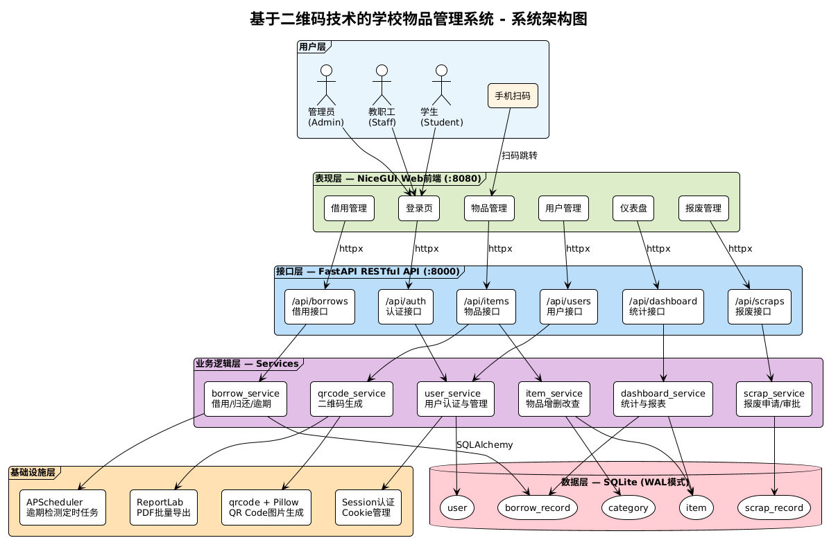
附图1 系统总体架构图（原论文图1）
对应研究记录二及工作日志阶段二，用于说明分层设计。
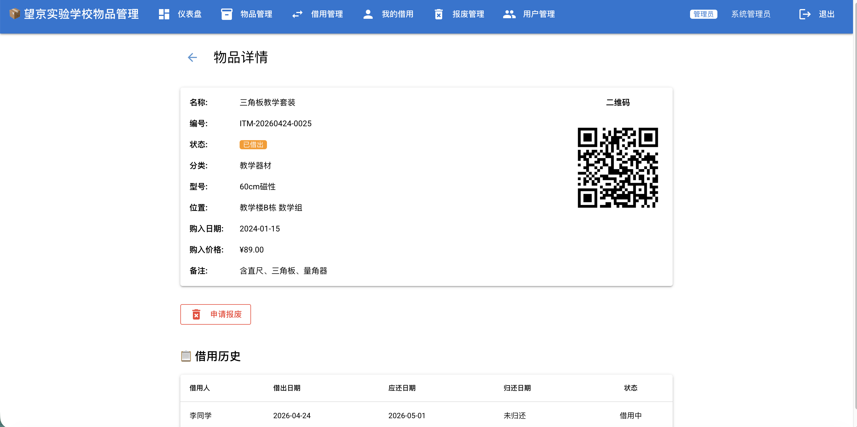
附图2 物品详情与二维码界面（原论文图5）
对应研究记录三及工作日志阶段四，用于说明物品信息与二维码的关联。
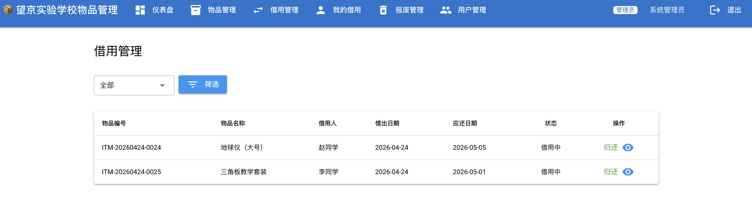
附图3 借用管理界面（原论文图6）
对应研究记录四及工作日志阶段五，用于说明借用记录的页面组织。
原始依据文件：基于二维码技术的学校物品管理系统_孙茉琪_七4_1275_参赛优化前备份.docx

